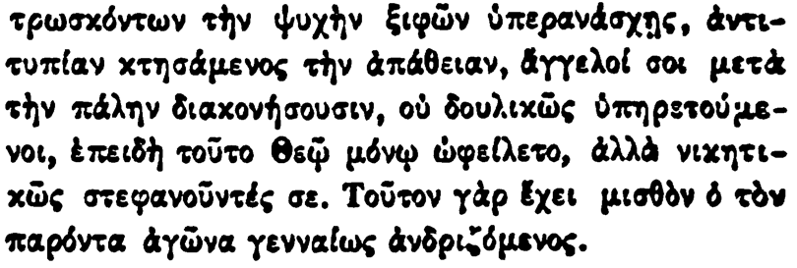

τρωσκόντων τὴν ψυχὴν ξιφῶν ὑπερανάσχης, ἀντιτυπίαν κτησάμενος τὴν ἀπάθειαν, ἄγγελοί σοι μετὰ τὴν πάλην διακονήσουσιν, οὐ δουλικῶς ὑπηρετούμενοι, ἐπειδὴ τοῦτο Θεῷ μόνῳ ὠφείλετο, ἀλλὰ νικητικῶς στεφανοῦντες σε. Τοῦτον γὰρ ἔχει μισθὸν ὁ τὸν παρόντα ἀγῶνα γενναίως ἀνδριζόμενος.